Guía de Trabajo 3° Básico
Ciencias Naturales – Educación Física
Semana 13

O.A (Ciencias): Evidenciar las necesidades de una planta a partir de una investigación científica.

O.A (Ed. Física): Conocer deportes colectivos y trabajar sus capacidades físicas en un ambiente seguro.
Padres y apoderados, dentro de sus posibilidades, solicito enviar al correo cienciasnaturales.cnt@gmail.com, fotos sobre el avance de los estudiantes en las guías/trabajos de ciencias de la semana 13. Lo mismo en caso de dudas con actividades de las guías.
Pega o transcribe el siguiente contenido.

Vamos a practicar…

Las plantas son seres vivos que tienen necesidades al igual que tu y yo, para conocer cuales son vamos a realizar lo siguiente.

Nuestra pregunta de investigación será la siguiente:

¿Cuáles son las necesidades de las plantas?

Para esto plantearemos una investigación de carácter científico, para lo cual debes responder las siguientes preguntas en tu cuaderno:

- ¿Qué necesitan las plantas para sobrevivir?: __________________________________________________

- ¿Cómo puedo comprobar lo anterior? (escribir los pasos de lo que haría para comprobarlo)

- ¿Qué materiales necesitaré para comprobarlo?

- ¿Qué es lo que esperarías después de realizar tu experimento?

Estimados Padres y Apoderados:
Como parte del proceso de aprendizaje, es necesario para los profesores conocer el avance de sus estudiantes, para así poder conocer qué dificultades están teniendo y resolver cómo ayudarlos a alcanzar los objetivos.
Es por esta razón que solicito, en la medida de lo posible, hacer llegar las Guías de Trabajo realizadas hasta el momento, por medio de fotografías a mi correo electrónico educacionfisica.cnt@gmail.com indicando en el “asunto” nombre y curso.
1.- Deportes colectivos
Son aquellos en los que se participa o compite en equipo, entendiendo el equipo como la unión de varios jugadores para conseguir un mismo objetivo. Para lograr su cometido se realiza una serie de acciones reglamentadas en colaboración, cooperación o participación de todos, tratando de vencer a la oposición de los contrarios o adversarios que igualmente se organizan como equipo para lograr el mismo fin.
Hoy conoceremos dos clasificaciones importantes:
- Deportes de cooperación: En esta práctica, el deportista recibe la ayuda de uno o varios compañeros para lograr el objetivo, como por ejemplo el Remo.
- Deportes de cooperación oposición: Dos o más participantes (equipo), colabora en el trabajo dirigido hacia un objetivo, pues recibe la oposición del otro equipo. A este grupo corresponden los deportes colectivos como el baloncesto o Rugby.
También es importante señalar que los equipos pueden emplear el espacio de forma separada (tenis en pareja) o de forma compartida (el balón mano)
La participación de los jugadores puede ser alternativa como el voleibol o simultanea como el remo
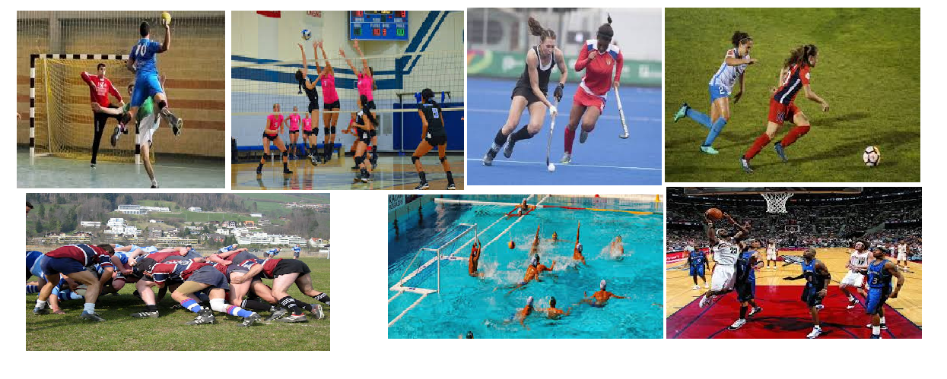

2.- Es momento de moverse, invita a un adulto a acompañarte en las actividades (tomar agua siempre que tu desees).
A.- Realiza estiramientos y movilidad articular antes de comenzar (15 segundos cada imagen 2 veces).
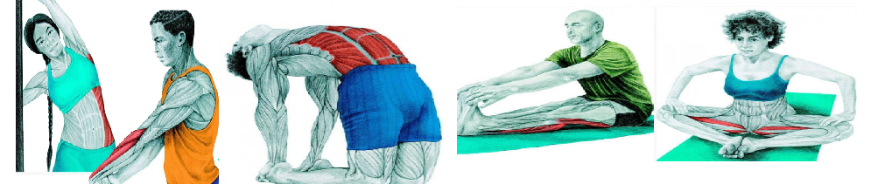
B.- Actividad física moderada
Realizarás 4 estaciones en tu hogar donde deberás incorporar:
1.- Trote de 4 – 6 minutos a intensidad baja. (Sino cuento con espacio puedo bailar la misma cantidad de tiempo).

2.- Superman: Realiza 4 veces esta posición durante 40 segundos (reta a un adulto a acompañarte).


3.- Abdominales: Realiza de 15 a 20 repeticiones este ejercicio igual que en la imagen.

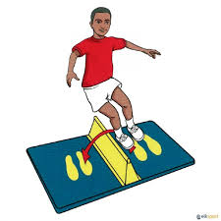
4.- Salto a pies juntos: Ubica un objeto en el suelo que puedas saltar y realiza 20 saltos a pies juntos.

Realizar este trabajo 3 veces tomando todos los descansos que desees.
Recuerda hidratarte libremente con agua, invita a un adulto a participar.

Importante: Esta guía es fundamental para el desarrollo integral del estudiante; te invito a revisar otras actividades en nuestra plataforma de instagram tallerescnt (recuerda enviar en mensaje nombre del alumno y curso para ser aceptado).

